Standardy geografického vzdělávání v Česku na slovensku a v USA
necháme se inspirovat?

Úvodem

„Před prostudováním tohoto textu chceme případné čtenáře upozornit, že jsme si vědomi skutečnosti, že jakkoliv solidně zpracovaný dokument, který je určený pro vzdělávání ještě není zdaleka základem úspěchu v samotném procesu výchovy a vzdělávání. Domníváme se však, že pozornému a kreativnímu učiteli mohou tyto dokumenty ukázat cestu, kterou se může ve své praxi ubírat.“ Autoři

Článek je určený studentům Pedagogické fakulty MU, učitelům z praxe a hlavně těm, kteří se chtějí nadále vzdělávat a není jim jedno, co se prostřednictvím výuky zeměpisu mohou žáci a studenti naučit.
Účelem článku je seznámení se s tvorbou a koncepcí standardů geografického vzdělávání v Česku na Slovensku a v USA. Není to první ani poslední pojednání o standardech v geografickém vzdělávání. Aktivně se tímto tématem a příklady ze zahraničí zabývali např.: A. Matoušek (1996) nejprve na PdF MU, pak na TUL v Liberci. Na PdF MU byl koncem 90 let vyučován předmět, který se týkal standardů geografického vzdělávání a od konce 90. let jsou standardy pravidelnou součástí výuky didaktiky geografie E. Hofmanna. A. Hynek se zabýval významem Národních geografických standardů USA (dále jen NGS USA) opakovaně od přelomu tisíciletí na PřF MU a na TUL v Liberci. J. Vávra NGS USA komentuje a porovnává obě vydání (přehledně 2013). Ve své podstatě neexistuje v České republice vysokoškolské pracoviště, kde se učí geografie, aby nevyužilo inspirace alespoň z vydání NGS USA.

Při pohledu do historie výuky zeměpisu na našich školách, zjistíme, že se tvorba jejího obsahu už více než 80. let nezměnila. Před 80 lety byly na území České republiky uvedeny v život nové učební osnovy. Je to období tzv. „činné školy“, do vzdělávací koncepce byly zapracovány mimo jiné i myšlenky reformní pedagogiky.
Obsahově byly tyto osnovy postaveny na tzv. „regionálním principu“, kdy se vycházelo z poznání místa bydliště, rodného kraje a ČR, kde byly prezentovány poznatky z fyzického zeměpisu a dopady postavení Země ve vesmíru. Přes poznávání Evropy se učivo vracelo zpět do ČR, kde bylo hodnoceno její postavení v rámci širšího společenství a závěr patřil světu a astronomii – viz tab.č.1.
V tomto období také pracoval Pedagogický odbor Ústředního spolku jednot učitelských, který tyto osnovy rozpracoval do podoby podrobných rozvrhů, se zvláštním zřetelem k mezipředmětovým vazbám. Je zajímavé, jak se tabulky, věnované podrobným rozvrhům, podobají „dnešním snahám“ o tvorbu ŠVP, viz obr. č. 1 a 2. Přizpůsobení obsahu vzdělávání tehdejší době je hodné následování.
Přesto, že se v průběhu dalších let více méně periodicky školská koncepce reformovala, schéma výuky zeměpisu zůstávalo pořád stejné, pomineme–li ideologické zabarvení celé školské soustavy v 50. až 80. letech minulého století. Tato doba měla především neblahý vliv na některé geografické disciplíny a to především na politickou i regionální geografii. Tradičně zůstala v geografii silná pozice fyzické geografie, na kterou jednostranný ideologický pohled neměl takový vliv, jako na její socioekonomickou část. Toto zařazení zeměpisu se promítá i do současné doby, kdy je geografie stále zařazována ve školských dokumentech k přírodním vědám.
Tab. č. 1 (Křivánek, J. 1930)
Ročník | Normální učební osnovy | Poč. h/týd.
6 | Domov a jeho přírodní a zeměpisná oblast. Čs. republika se zvláštním zřetelem k rodné zemi. Základy fyzického zeměpisu. Roční pohyb Země, kalendář, čtvero ročních období. | 2
7 | Speciální mapa domácího kraje. Evropa. Země jako hvězda. Slunce a Sluneční soustava. | 3
8 | Speciální mapa domácího kraje. Jízdní řád. Evropa (pokračování). Celkový obraz Evropy. Postavení ČSR, styky národohospodářské a kulturní. Asie, Austrálie s Oceánií. Kraje polární. Patero dílů světa, hvězdy a vesmír. | 3
Obr. č. 1 Obr. č. 2
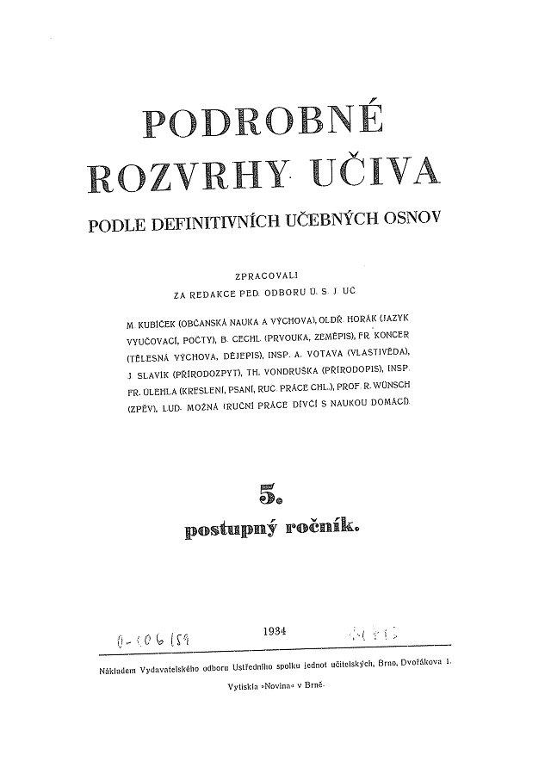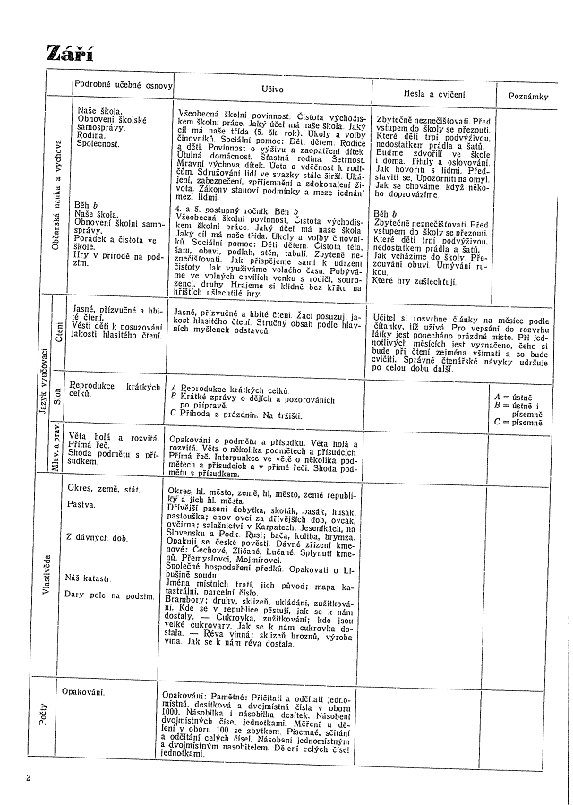

Na obrázku č. 3 je zvětšeno předepsané učivo pro vlastivědu. V podrobnějším prostudování těchto materiálů bychom byli překvapeni, co všechno žáci v místě bydliště měli absolvovat. Kromě znalostí katastru i jednání zastupitelstva atp., viz obr. č. 3.

Obr. č. 3

Obrázek č. 4 nabízí pohled do zpracování podrobných rozvrhů učiva pro 6. – 9. ročník. Rozvrhy jsou dělány pro jednotlivé měsíce a každý učitel tak získal v přehledné tabulce informace o tom, co se probírá v ostatních předmětech. Učitelé pak mohli lépe reagovat na využívání mezipředmětových vazeb, lépe se jim hledali souvislosti. U takto koncipovaného kurikula bylo rovněž jasné, že je učivo koncipováno spirálovitě pro všechny ročníky. To znamená, že tematický celek, který je nazýván Orientace, Globus v 6. Ročníku nekončí, ale je probírán i v ročnících vyšších.

Obr. č. 4 Podrobné rozvrhy učiva - září
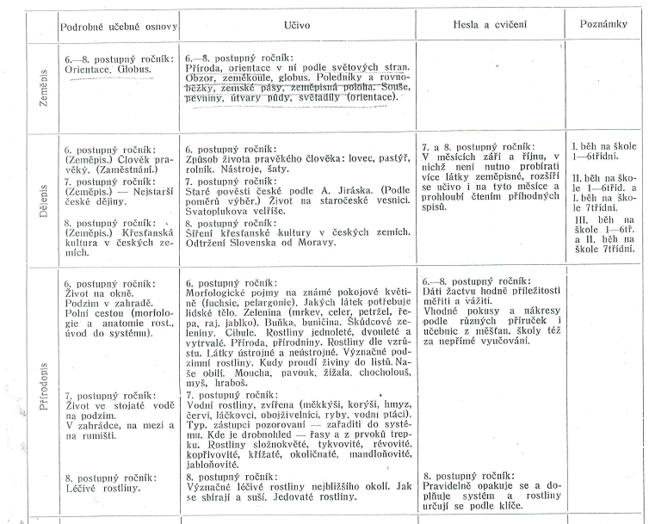

Pokud se na vzdělávací obsahy podíváme, opakuje se více méně stejné schéma řazení učiva až do dnešní doby. To představuje: Úvodní disciplíny, kterým vládne „astrogeografie“, dále následuje kartografie a topografie, základy obecného fyzického zeměpisu, regionální zeměpis, mezi který je vložený socioekonomický zeměpis a životní prostředí, zeměpis České republiky a otázky globálního světa či politický zeměpis. Výše uvedené schéma nebudeme podrobovat dalšímu zkoumání. Ani je nehodláme kritizovat. Jejich uvedení slouží k zamyšlení nad otázkou, zda podle této zaběhlé „šablony“ lze stále ještě připravit lidi, kteří se budou muset pohybovat ve stále se měnících podmínkách současné a hlavně budoucí doby. Školské dokumenty v podobě Rámcových vzdělávacích programů dávají v tomto směru velký prostor ke změnám. Nositeli těchto změn by měli být především učitelé na všech stupních škol. Jak to vypadá v současné realitě, viz. Knecht, Hofmann, 2013.
Existuje řada tradičních metod výuky, které fungovaly a budou fungovat i nadále. V geografickém vzdělávání jsou to např. techniky zaznamenávání prostoru od tvorby mentálních map, panoramatických a topografických náčrtů a další metody sběru dat. Ve výuce bude nadále aktuální tzv. „regionální princip“, který se týká využívání blízkých míst ve výuce zeměpisu. Přeneseno do dnešní doby je to např. „místně ukotvené učení“. Z hlediska pedagogických principů je to princip „od blízkého k vzdálenému“, „ od konkrétního k abstraktnímu“ apod. To vše spolu s moderními technologiemi, které slouží ke sběru, třídění a zpracování informací (máme na mysli dálkový průzkum Země, geografické informační systémy, globální poziční systém, internet…) představuje pro geografické vzdělávání výzvu, která by měla ve školské geografii dojít naplnění. RVP otevřely cestu k větší pluralitě ve vzdělávání, která byla nastartována v období po roce 1989. Dalším připraveným krokem měla být při jejich zavádění tvorba dobře formulovaných vzdělávacích standardů, které považujeme za jednoho z důležitých průvodců po obrovské „bezbřehosti“ poznávání současného světa. Funkci standardů si lze představit jako fungování „lodivoda“ v nejistých a rozsáhlých vodách vzdělávání. Jiným přirovnáním pro nás znamená cílový vzdělávací standard „přístav“, ke kterému směřujeme z různých koutů světa, různým způsobem a různými cestami.
Základem představení a částečného srovnání předkládaných standardů nebudou České standardy geografického vzdělávání, ale národní standardy USA. Důvodem je jejich komplexní provedení. US standardy byly vytvářeny od poloviny 80 let minulého století. První vydání vyšlo v roce 1994 a po letech svého fungování, vyšly revidované na základě jejich ověření v praxi a s reakcí na nové poznatky současného světa v roce 2012. V tomto smyslu se může zdát, že naše malá země neustále potřebuje nějaké „Velké vzory“. Nikoliv, Česká republika nedisponuje takovým množstvím odborníků, ústavů a organizací, které se na vzdělávací koncepci jednotlivých oborů mohou podílet. Domníváme se, že si nemůžeme dovolit ignorovat solidní vzory a za každou cenu vytvářet něco vlastního a originálního. Vycházíme také z předpokladu, že jak vědní obor geografie, tak i školská geografie vychází na celém světě ze stejného základu.

- Podklady pro srovnání vybraných vzdělávacích standardů

Srovnání se bude týkat jen vybraných standardů pro 2. stupeň základní školy. Důvodem je absence komplexně zpracovaných vzdělávacích standardů v České republice. V České republice zatím „není zvykem“ pracovat na kurikulárních dokumentech komplexně a systematicky. Proto do této doby nejsou vytvořené standardy komplexně pro všechny stupně škol. Předkládaný text a tabulky jsou především podkladem pro srovnání různých přístupů k tvorbě vzdělávacích standardů z oblasti geografického vzdělávání. Materiál nabízí pohled do tvorby standardů v České republice, Slovenské republice a USA. Potřeba standardů je i v České republice aktuální už řadu let a zvětšuje se vždy s rostoucí pluralitou ve vzdělávání. Přesto, že se jedná o jakési normy (viz níže) nedomníváme se, že by standardy překážely v tvůrčím úsilí učitelů či jednotlivých škol při koncipování kurikula a následné výuky.
Termín standard se chápe jako, měřítko, v technice také jako vzor, podle něhož se řídí výroba nějakého předmětu určitého typu. Standard znamení ustálenou míru, která tvoří východisko při hodnocení něčeho, vyjadřuje cílové požadavky na určitý výrobek nebo výkon. Jeho uplatnění v oblasti školství je mnohostranné, zejména umožňuje státním orgánům kontrolu plnění ústředních vzdělávacích dokumentů a programů, školám poskytuje srovnávací pohled na realizaci vzdělávacích cílů vzhledem k požadované celostátní úrovni. (Maňák, Janík, Švec, 2008, str. 36.)
Vzdělávací standardy obvykle plní dvě základní funkce, a to funkce orientační, které se týkají cílů vzdělávacích aktivit, a funkce hodnotící, evaluační, které stanoví kvantitativní i kvalitativní hlediska výkonů, kdy se monitoruje práce jednotlivých škol a žáků… (Maňák, Švec, Janík, 2008, str. 37.)

  - Tvorba standardů geografického vzdělávání v České republice

V případě České republiky je však jejich tvorba pojímána poněkud „nestardadně“ a to hned v několika ohledech:
- Přesto, že Česká republika disponovala Standardem základního vzdělávání od roku 1995, nejednalo se o standard, který by vyhovoval nové kurikulární reformě odstartované na přelomu tisíciletí. Formulace tohoto standardu korespondovala s obsahem učebních osnov pro základní školu.
- Ke tvorbě nových standardů se naše MŠMT odhodlalo až na přelomu roku 2010/11. Tým, který standardy připravoval v oblasti GV, vznikl téměř „náhodným výběrem“. Do tvorby standardů nebyla zahrnuta širší odborná veřejnost, např. z řad členů České geografické společnosti.
- Čas k jejich vypracování byl méně než půl roku.
- Po odevzdání těchto standardů byla za dalšího půl roku vytvořena nová skupina, která standardy předkládala znovu a opět v časovém presu. Díky těmto dvěma verzím můžeme v tomto textu srovnat i jejich vývoj, viz příloha č. 2.
- Stálou chybou MŠMT je neinformovanost učitelské a široké veřejnosti, kterých se tato práce týká, domníváme se, že touto neinformovaností dochází ke zkreslování významu standardů pro další fungování pluralitního školství.
- Standardy vznikají izolovaně jen pro 2. stupeň ZŠ, jejich výsledky či ilustrativní úlohy nejsou ověřovány, a pokud ano pak jen nahodile.
- Chybí odborný komentář k jednotlivým oblastem geografického vzdělávání.

1.1.1 RVP Zeměpis pro 2. stupeň ZŠ

Aktuálně funkci chybějícího standardu České republiky tvoří „Rámcový vzdělávací program“ (2004, 2013). Základem pro další rozpracování standardů a tvorbu zeměpisného kurikula je sedm tematických okruhů (viz tab. č. 8), které ve své podstatě kopírují historii výuky geografie v ČR, viz výše.
V Rámcových vzdělávacích programech najdeme očekávané výstupy a učivo.
Očekávané výstupy mají činnostní povahu, jsou prakticky zaměřené, využitelné v běžném životě a ověřitelné (?!?). Vymezují předpokládanou způsobilost využívat osvojené učivo v praktických situacích a v běžném životě. RVP ZV stanovuje očekávané výstupy na konci 3. ročníku (1. období) jako orientační (nezávazné) a na konci 5. ročníku (2. období) a 9. ročníku jako závazné. (RVP ZV, 2004, str. 10.)
Učivo je v RVP ZV strukturováno do jednotlivých tematických okruhů (témat, činností) a je chápáno jako prostředek k dosažení očekávaných výstupů. Pro svoji informativní a formativní funkci tvoří nezbytnou součást vzdělávacího obsahu. Učivo vymezené v RVP ZV je doporučeno školám k distribuci a k dalšímu rozpracování do jednotlivých ročníků nebo delších časových úseků. Na úrovni ŠVP se učivo stává závazné. (RVP ZV, 2004, str. 10).
Za nejdůležitější formulaci považujeme skutečnost, že by se ve výuce na školách mělo stát učivo a jeho výběr pouze prostředkem k objasnění různých zákonitostí života z oblasti geografického vzdělávání, tak aby byly naplněny očekávané výstupy a následně cíle vyšší úrovně, jako jsou kompetence apod. To by mělo také vést k určité svobodě a tvořivosti učitelů.

Tab. č. 8 Tematické okruhy
- okruh | Geografické zdroje dat, kartografie a topografie
- okruh | Přírodní obraz Země
- okruh | Regiony světa
- okruh | Společenské a hospodářské prostředí
- okruh | Životní prostředí
- okruh | Česká republika
- okruh | Terénní geografická výuka, praxe a aplikace
(RVP ZV, 2013)

Očekávané výstupy zde tvoří pomyslný „cílový standard“. Přesto, že je v definici očekávaných výstupů uvedeno, že jsou ověřitelné, domníváme se, že jen velmi těžko, protože jsou formulovány velice obecně a komplexně a jen těžko se k nim přiřazují učební úlohy (viz příklad v tab. č. 9). Proto byly v roce 2011 jednotlivé očekávané výstupy opatřeny kódy a jejich rozpracování proběhlo do podoby tzv. indikátorů, viz příklad, tab. č. 13 v podkapitole č. 1.1.3.

Tab. č. 9
GEOGRAFICKÉ INFORMACE, ZDROJE DAT, KARTOGRAFIE a Topografie
Očekávané výstupy
žák
- organizuje a přiměřeně hodnotí geografické informace a zdroje dat z dostupných kartografických produktů a elaborátů, z grafů, diagramů, statistických a dalších informačních zdrojů
- používá s porozuměním základní geografickou, topografickou a kartografickou terminologii
- přiměřeně hodnotí geografické objekty, jevy a procesy v krajinné sféře, jejich určité pravidelnosti, zákonitosti a odlišnosti, jejich vzájemnou souvislost a podmíněnost, rozeznává hranice (bariéry) mezi podstatnými prostorovými složkami v krajině
- vytváří a využívá osobní myšlenková (mentální) schémata a myšlenkové (mentální) mapy pro orientaci v konkrétních regionech, pro prostorové vnímání a hodnocení míst, objektů, jevů a procesů v nich, pro vytváření postojů k okolnímu světu

Už jsme se na začátku podkapitoly 1.1 v bodě č. 6 zmínili, že považujeme za sporné, že standardy vznikají v ČR izolovaně pro jednotlivé stupně škol. Pokud srovnáme rámcový vzdělávací program pro 1. stupeň ZŠ, pro 2. stupeň ZŠ a pro gymnázia, pak se dočkáme i odlišností ve formulaci a počtu tematických okruhů. Viz tab. č. 10.
Tab. č. 10 Tematické okruhy pro 1. st. ZŠ Tematické okruhy pro 2. st. ZŠ Tematické okruhy pro gymnázia
- okruh | Místo, kde žijeme | Geografické zdroje dat, kartografie a topografie | Geografické informace a terénní vyučování
- okruh | Lidé kolem nás | Přírodní obraz Země | Přírodní prostředí
- okruh | Lidé a čas | Společenské a hospodářské prostředí | Sociální prostředí
- okruh | Rozmanitost přírod\y | Regiony světa | Regiony
- okruh | Člověk a jeho zdraví | Česká republika | Regiony
- okruh |  | Životní prostředí | Životní prostředí
- okruh |  | Terénní geografická výuka, praxe a aplikace | Geografické informace a terénní vyučování

Na základě porovnání sloupců v tabulce č. 11 lze stručně konstatovat, že se veškerá komplexnost zpracování RVP pro různé stupně škol vytrácí, protože na sebe nenavazuje. Očekávané výstupy k České republice v RVP pro gymnázia zdánlivě chybí, protože jsou obsaženy v celku „Regiony“. Návaznosti z celku kartografie a topografie, které jsou obsaženy v RVP ZV v prvním okruhu, jsou skryté v RVP pro gymnázia v okruhu s geografickými informacemi a terénním vyučování. Hodnocení samotné posloupnosti v prohlubování jednotlivých tematických celků v obou dokumentech je na samostatnou komparaci a vhodnější je srovnávat očekávané výstupy než samotné okruhy. Viz tab. č. 11.
Na první pohled se tyto skutečnosti mohou jevit jako nepodstatné, ale opak je pravdou. Když si tvorbu těchto dokumentů porovnáme v prostředí geografického vzdělávání NGS US (viz podkap. 1.3.1, PrtScr), zjistíme, že se jen těžko dá očekávat koncepční rozvíjení geografických znalostí, dovedností a postojů, které na sebe budou ve školství v ČR logicky navazovat. Pro tvorbu očekávaných výstupů a následného rozpracování můžeme z výše uvedených důvodů tento způsob koncipování kurikula označit za problematický.

Tab. č. 11 Srovnání očekávaných výstupů u okruhu, který se týká fyzické geografie
- st. ZŠ - MÍSTO, KDE ŽIJEME | - st. ZŠ - PŘÍRODNÍ OBRAZ ZEMĚ | gym. - PŘÍRODNÍ PROSTŘEDÍ
Očekávané výstupy, žák: | Očekávané výstupy, žák: | Očekávané výstupy, žák:
-rozliší přírodní a umělé prvky v okolní  krajině a vyjádří různými způsoby její estetické hodnoty a rozmanitost (1. obd.) | -zhodnotí postavení Země ve vesmíru a  srovnává podstatné vlastnosti Země s ostatními tělesy sluneční soustavy | -porovná postavení Země ve vesmíru a  podstatné vlastnosti Země s ostatními tělesy sluneční soustavy
-vyhledá typické regionální zvláštnosti  přírody, osídlení, hospodářství a kultury, jednoduchým způsobem posoudí jejich význam z hlediska přír., hist., politického, správního a vlastnického(2.obd.) | -porovná působení vnitřních a vnějších  procesů v přírodní sféře a jejich vliv na přírodu a na lidskou společnost | -porovná na příkladech mechanismy působení  endogenních (včetně deskové tektoniky) a exogenních procesů a jejich vliv na utváření zemského povrchu a na život lidí
- | -prokáže na konkrétních příkladech tvar  planety Země, zhodnotí důsledky pohybů Země na život lidí a organismů | -objasní mechanismy globální cirkulace  atmosféry a její důsledky pro vytváření klimatických pásů
- | -rozlišuje a porovnává složky a prvky  přírodní sféry, jejich vzájemnou souvislost a podmíněnost, rozeznává, pojmenuje a klasifikuje tvary zemského povrchu | -rozliší složky a prvky fyzickogeograf. sférya  rozpozná vztahy mezi nimi
- | - | -objasní velký a malý oběh vody a rozliší  jednotlivé složky hydrosféry a jejich funkci v krajině
- | - | -hodnotí vodstvo a půdní obal Země jako  základ života a zdroje rozvoje společnosti
- | - | -rozliší hlavní biomy světa

1.1.3 Náhled do tvorby standardů pro 2. stupeň ZŠ – tvorba indikátorů

Jak již bylo uvedeno v podkapitole 1.1.1, formulace očekávaných výstupů je příliš obecná a někdy si pod nimi lze jen těžko představit, co přesněji má být rozvíjeno a čeho má být v jejich smyslu dosaženo. Proto byly v roce 2011 a 2013 učiněny pokusy o jejich rozpracování, které mají v ČR název „indikátory“.
Práce na tvorbě geografických standardů není jednoduchá. Aby měla smysl, je třeba postupovat systematicky a komplexně. Z předchozího textu je patrné, že k tomuto stavu máme v České republice, alespoň v případě standardů geografického vzdělávání, hodně daleko. Skupina autorů při koncipování první verze rozpracovaných standardů se snažila v časovém presu o zařazení všech svých zkušeností do tohoto procesu. Začala systematicky s diskusí nad formulací samotných očekávaných výstupů, které si nejprve vyjasnila a poté upravila podle revidované Bloomovy taxonomie vzdělávacích cílů (srov. Vávra,J, 2013). Tento krok nebyl v konečné verzi akceptován a formulace očekávaných výstupů zůstala stejná, jak byla navržena v původním návrhu RVP. Autoři se rovněž pokusili okruhy, které měli na starosti uvést základními tezemi, aby objasnili, jak dále při tvorbě indikátorů postupovali. Příklad úvodního textu k okruhu Geografické zdroje dat, kartografie a topografie je uvedený níže a rozpracované indikátory jsou v tabulce č. 13.

- Tvorba návrhu indikátorů z roku 2011

tematický okruh: Geografické informace, zdroje dat, kartografie a topografie

Úvodem
Geografické informace jsou sestaveny, uspořádány, zpracovány, uloženy a reprezentovány různými způsoby. Během školní docházky by se měli žáci naučit pracovat s různými zdroji informací, s mapami a dalšími geografickými znázorněními, pomůckami a technikami, aby žák získal, zpracoval a předal informaci o světě z prostorové perspektivy, která se ve svém důsledku odrazí v pochopení prostorové organizace lidské společnosti.

1. A Dovednosti týkající se práce s informacemi (E. Hofmann)
Pokud se chceme nadále nazývat informační společností, pak určitě nemůžeme opomenout autorská práva a správné uvádění zdrojů. Zatím není citování zdrojů v prostředí základního vzdělávání příliš běžné. Je to úkol pro všechny předměty a rozhodně do základního vzdělávání patří. V našich učebnicích téma, kde hledat zdroje pro odpovědi na geografické otázky a jak, zatím není řešeno, přesto, že očekávaný výstup tady je a učebnice mají certifikaci na RVP. Tabulka č. 12 představuje přehled pro práci s informacemi.

Tab. č. 12
SBĚR INFORMACÍ | sběr dat z terénního výzkumu prostřednictvím pozorování, měření, experimentování, vytváření situačních plánů, náčrtů, mentálních map, mapování atd.
SBĚR INFORMACÍ | sběr dat ze sekundárních zdrojů, především z kartografických produktů, globu, map, kartogramů, leteckých snímků, historických snímků a map, učebnic, knih, časopisů stat. ročenek, internetu atd., uvádění zdrojových pramenů a jejich citace.
ZPRACOVÁNÍ INFORMACÍ | převedení získaných údajů do grafů, náčrtů, map, plánů..; práce s textem, tvořivé psaní; umělecká a návrhářská práce, prostorový design...
INTERPRETACE INFORMACÍ | interpretace údajů pomocí grafů, diagramů, kartogramů, náčrtů, map, atlasů, plánů, fotografií, leteckých a družicových snímků atd.
HODNOCENÍ INFORMACÍ | zjišťování věrohodnosti a objektivity získaných informací prostřednictvím vhodných nástrojů k jejich posouzení, kritické myšlení, hodnocení z více úhlů včetně z vlastního pohledu
(Zpracováno podle Geography To Day, 1992)

Tab. č. 13 Rozpracování jednoho z očekávaných výstupů do podoby indikátorů.
Vzdělávací obor | Zeměpis
Ročník | 9.
Tematický okruh | Geografické informace, zdroje dat, kartografie a topografie
Očekávaný výstup RVP ZV | Z-9-1-01  Žák organizuje a přiměřeně hodnotí geografické informace a zdroje dat z dostupných kartografických produktů a elaborátů, z grafů, diagramů, statistických a dalších informačních zdrojů.
Indikátory | - Žák používá geografické informace obsažené v učebnicích, atlasech, knihách a odborných časopisech.  - Žák vyhledává geografické informace z geografických databází pro různě velká území např. sčítání lidu.  - Žák zpracovává informace z geografických databází do tabulek, provádí s nimi jednoduché statistické operace a vybírá vhodné grafické zpracování.  - Žák vyhledává a hodnotí geografické informace v tištěných mediích – novinách, časopisech v odborných periodikách a umí je citovat podle návodu.  - Žák rozpoznává geografické informace v různých mediích – televizi, rozhlase, novinách, časopisech a na internetu.  - Žák vysvětlí výběr vhodného zdroje informace pro vysvětlení odpovědi na různé geografické otázky.  - Žák umí podat geografickou informaci z místa, které navštívil.

V konečné verzi navrhovaných standardů byl úvodní text vypuštěn a k recenzi se k učitelům dostala jen „holá“ verze rozpracovaných indikátorů, bez příslušného komentáře. Další práci na standardech odvedla již skupina v jiném složení. Nejsou nám známé mechanismy výběru odborníků pro tuto práci, ale výsledkem bylo ustanovení další skupiny pro práci na standardech. Byla jim poskytnuta verze z roku 2011. V konečném důsledku byli nakonec osloveni i tvůrci první verze standardů. Pro srovnání obou verzí slouží tabulky v příloze č. 2. Jsou koncipovány stejně, jako příklad uvedený v tabulce č. 14, kde byl vybrán rovněž 1. tematický okruh.
Tab. č. 14

1.tematický okruh: Geografické informace, zdroje dat, kartografie a topografie
Ročník | 9.
Očekávaný výstup RVP ZV | Z-9-1-01  Žák organizuje a přiměřeně hodnotí geografické informace a zdroje dat z dostupných kartografických produktů a elaborátů, z grafů, diagramů, statistických a dalších informačních zdrojů.
Indikátory  2011 | - Žák používá geografické informace obsažené v učebnicích, atlasech, knihách a odborných časopisech.  - Žák vyhledává geografické informace z geografických databází pro různě velká území např. sčítání lidu.  - Žák zpracovává informace z geografických databází do tabulek, provádí s nimi jednoduché statistické operace a vybírá vhodné grafické zpracování.  - Žák vyhledává a hodnotí geografické informace v tištěných mediích – novinách, časopisech v odborných periodikách a umí je citovat podle návodu.  - Žák rozpoznává geografické informace v různých mediích – televizi, rozhlase, novinách, časopisech a na internetu.  - Žák vysvětlí výběr vhodného zdroje informace pro vysvětlení odpovědi na různé geografické otázky.  - Žák umí podat geografickou informaci z místa, které navštívil.
Indikátory  2013 | - Žák rozpozná geografické informace.  - Žák adekvátně zhodnotí a použije odpovídající geografické informace obsažené v učebnicích, školních atlasech,  v tištěných a elektronických mapách a v dalších zdrojích.  - Žák vyjádří svými slovy požadované geografické informace o vybraných lokalitách nebo jevech a procesech.
Očekávaný výstup RVP ZV | Z-9-1-02  Žák používá s porozuměním základní geografickou, topografickou a kartografickou terminologii.
Indikátory  2011 | - Žák umí používat směrovou růžici a určuje hlavní a vedlejší světové strany.  - Žák dokáže provádět v mapách různá měření, umí sestrojit profil určité trasy.  - Žák umí zakreslit do topografické mapy určité objekty.  - Žák porovná různé druhy map na základě měřítka a použité legendy a určí míru její generalizace.  - Žák umí vytvořit mapový náčrt navštíveného místa.  - Žák umí vybrat vhodnou mapu či jinou geografickou pomůcku pro vysvětlení odpovědí na geografické otázky.  - Žák prokáže na příkladu dovednost rozboru a interpretace mapy.  8. Žák vytvoří podle zadání tematickou mapu určitého místa, např. mapu využití ploch a navrhne k ní legendu.
Indikátory  2013 | - Žák použije při práci se zdroji informací a v následné praxi při zpracování a využití informací odpovídající základní geografickou, topografickou a kartografickou terminologii.

Komentář vynecháváme. Srovnáním obou verzí chceme pouze dokumentovat složitost a časovou náročnost, kterou tvorba standardů představuje. Opět však považujeme tuto práci v těchto podmínkách za nekoncepční, protože standardům opět chybí jak komentář, tak komplexní zpracování v návaznostech pro všechny stupně škol, podobně, jak je tomu u tvorby NGS USA. K navrhovaným indikátorům jsou uvedeny rovněž příkladové úlohy, které by měli sloužit sloužit k jejich ověření. Jejich hodnocení ponecháváme rovněž stranou, protože tuto část tvorby standardů nelze úspěšně realizovat v tak krátkém čase, který jim byl vymezen.

  - Tvorba standardů geografického vzdělávání ve Slovenské republice

Slovenská republika byla v ohledech kurikulárních změn daleko „opatrnější“, lépe řečeno „šetrnější“ vzhledem k obsahu a způsobu dosavadní výuky na školách ve Slovenské republice.. Především kontinuálně fungovala práce Výzkumného ústavu pedagogického, kde na přelomu tisíciletí byly vytvořeny vzdělávací standardy (2003). Na tuto práci navazuje i jejich další tvorba, která je diskutována v současné době. Standardy jsou členěny do jednotlivých témat podle ročníků. Rovněž ve Slovenské republice vznikaly standardy pro všechny stupně škol včetně rozlišení základní školy a víceletých gymnázií. Standardy jsou rozděleny na tzv. Výkonový standard, který představuje obdobu „očekávaných výstupů“ v Českých standardech a obsahový standard, kde je více méně formulované učivo, na kterém je výkonový standard procvičován. Pro přehlednost neuvádíme v tabulkách pro komparaci ani učivo z RVP ZV ČR ani obsahový standard z geografie – nižšie sekundárne vzdelávanie SR. Tab. č. 11. představuje jednotlivé tematické okruhy, kterých je celkem 10. Tab. č. 12 představuje výkonový štandard, který je v jednotlivých tematických okruzích formulován pro jednotlivé ročníky. Uvádíme pouze návrh štandardů bez příslušného komentáře. Celý návrh naleznete na stránkách Štátneho pedagogického ústavu Slovenskej republiky na: http://www.statpedu.sk/files/documents/svp-pripomienky/nizsie-sekundarne/geografia_nsv.pdf . Jak sami zjistíte, níže uvedený výkonový standard se dá jen velmi těžko srovnávat, jak se standardy ČR, tak se standardy USA. Uvádíme jej jako příklad, který je postavený na odlišnějším principu.

1.2.1 Tematické okruhy

Tab. č. 11
5. roč. | - okruh | Planeta Země
5. roč. | - okruh | Zobrazování Země
5. roč. | - okruh | Cestujeme po Zemi
5. roč. | - okruh | Geografické exkurze a vycházky
6. roč. | - okruh | Austrálie a Oceánie
6. roč. | - okruh | Polární oblasti
6. roč. | 7. okruh | Amerika – Nový svět
7. roč. | 8. okruh | Afrika, Asie
8. roč. | 9. okruh | Evropa
9. roč. | 10. okruh | Slovensko

První čtyři okruhy jsou definovány pro 5. ročník ZŠ, pátý až sedmý je určený pro 6. ročník, osmý okruh se učí v 7. ročníku, devátý okruh je určený pro 8. ročník a desátý okruh se probírá v 9. ročníku ZŠ.

1.2.2 Výkonový štandard pro 2. stupeň ZŠ

Pro porovnání uvádíme jen část, která se týká kartografie a topografie, zdroje informací nejsou v této části obsaženy. Je uvedená pro 5. ročník ve druhém tematickém okruhu. Ve srovnání s tímto tematickým celkem v RVP v České republice vypadá následovně, viz tab. č. 12.

Tab. č. 12
sr – výkonový štandard  Zobrazování Země | ČR- RVP ZV  GEOGRAFICKÉ INFORMACE, ZDROJE DAT, KARTOGRAFIE a Topografie - Očekávané výstupy
Žiaci na konci 5. ročníka základnej školy :  - rozlišia na glóbuse jednotlivé zemské pologule,  - určia vybrané miesto na mape pomocou geografických súradnic,  - porovnají na mapách rozných geografických Marok vzdálenosti,  - identifikujú na mape základné objekty v krajie (vedia „čítať“ obsah mapy),  - vyhľadajů konkrétne miesta na digitálních mapách. | žák  - organizuje a přiměřeně hodnotí geografické informace a zdroje dat z dostupných kartografických produktů a elaborátů, z grafů, diagramů, statistických a dalších informačních zdrojů  - používá s porozuměním základní geografickou, topografickou a kartografickou terminologii  - přiměřeně hodnotí geografické objekty, jevy a procesy v krajinné sféře, jejich určité pravidelnosti, zákonitosti a odlišnosti, jejich vzájemnou souvislost a podmíněnost, rozeznává hranice (bariéry) mezi podstatnými prostorovými složkami v krajině  - vytváří a využívá osobní myšlenková (mentální) schémata a myšlenkové (mentální) mapy pro orientaci v konkrétních regionech, pro prostorové vnímání a hodnocení míst, objektů, jevů a procesů v nich, pro vytváření postojů k okolnímu světu

Nelze srovnávat nesrovnatelné. Koncipování výkonového štandardu je zcela odlišné od očekávaných výstupů v RVP. Předepsané znalosti a dovednosti jsou směřovány k žákům příslušného ročníku základní školy, v RVP ZV je to až k ročníku poslednímu.

1.3 TVORBA STANDARDŮ GEOGRAFICKÉHO VZDĚLÁVÁNÍ V USA

Národní geografické standardy vznikaly ve druhé polovině 80. let minulého století jak bylo uvedeno výše tvoří je 18 základních standardů, které jsou součástí 6 základních okruhů a jsou pak rozvedeny pro jednotlivé vzdělávací úrovně, viz níže. Na jejich vzniku se podílela celá řada odborníků z různých institucí. Po jejich uvedení v 1994 se dočkaly v roce 2012 vzniku nové, inovované verze. Už z historie jejich vzniku a fungování je patrné, že tvorba funkčních dokumentů je časově náročná a nikdy nekončí. To, že se dočkaly druhého vydání, svědčí o tom, že se odborná veřejnost shodla na tom, že jejich vytvoření byl správný krok.
.
Vzdělávací úrovně v USA a v ČR:

Grades K- 4 – přibližně odpovídá 1. stupni ZŠ
Grades K - 8 – přibližně odpovídá 2. stupni ZŠ
Grades K- 12 – přibližně odpovídá SŠ

NGS popisují přístup k výuce zeměpisu v USA. Dobrý učitel zeměpisu (a nejen zeměpisu) by měl být otevřený k novým poznatkům a jiným názorům. Dávají tím učitelům možnost reagovat na nové poznatky z neustále se měnícího světa a poskytují možnosti pro různé způsoby výuky.
Popis NGS USA je zaměřen na obecnou problematiku toho, čemu se konkrétní standard věnuje a na vybrané příklady toho, co by měli žáci po výuce umět.

Každý standard pro daný stupeň vzdělávání se skládá ze dvou částí:
Co bude žák či student po ukončení daného stupně znát?
Co bude na tomto základě schopen udělat, jaký postoj k určitým věcem by měl zaujmout.
Žáci a studenti získávají znalosti, které pak transformují v dovednosti, je proto důležité rozlišovat mezi „znát“ a „umět“ a jaký postoj k různým situacím zaujmout. (Geography for Life, 1994.)

Co je nového ve druhém vydání?

Nové uspořádání obsahu standardů jejichž výsledkem by měla být geograficky informovaná osoba, která (1) dokáže uplatňovat prostorové a ekologické hledisko v různých životních situacích; (2) spatřuje systém v prostorovém uspořádání světa; (3) nalézá vztahy mezi lidmi, místy a prostředím; a (4) používá geografické dovednosti.
To vše zahrnuje následující kroky, které jsou ve standardech obsaženy:

Zabývat se geografii (zeměpisem) znamená:

Získat geografický pohled na svět
To odráží skutečnost, jak proniknout do geografické reality světa prostřednictvím geografických znalostí a dovedností.

Dívat se na geografii z různých úhlů pohledu, různými cestami: Geografické poznání
Vycházejí z různých prostorových a ekologických znalostí od detailního poznání až po zobecňující aspekty při tvorbě geografického poznání.

Poznat svět: Prostřednictvím obsahu geografického poznání
Shrnuje geografické poznání do tří stupňů podle věku žáků a studentů a do 18 standardů, které jsou náplní šesti základních okruhů.

Klást geografické otázky a hledat geografické odpovědi: Otázky, které se týkají světa: patří mezi základní Geografické dovednosti
Popisují, jaké znalosti a dovednosti by měli mít studenti, aby získali schopnost klást různé geografické otázky, jak na ně získávat odpovědi a jak uspořádávat, analyzovat, interpretovat a hodnotit získané informace.
(Geografy for Life, 2012, s.9.)

Tematické okruhy jsou v GS USA rozčleněny do podoby 18 geografických standardů (viz tab. č. 14), které jsou dále konkretizovány nejen pro druhý stupeň základní školy, ale pro všechny tři vzdělávací stupně – viz výše - K4. K8, K12. Slovenské štandardy si tematické okruhy dále rozpracovávají pro 1. a 2. stupeň ZŠ, pro nižší ročníky víceletých gymnázií a pro vyšší ročníky víceletých gymnázií atd. České standardy mají tematické okruhy rozpracovány do podoby očekávaných výstupů opět pro všechny typy a stupně škol. Následné rozpracování do podoby tzv. indikátorů jsou vyhotoveny jen pro 2. stupeň ZŠ. Pro částečné srovnání vzdělávacích standardů nám poslouží standardy USA, očekávané výstupy a indikátory standardů ČR pro 2. stupeň ZŠ a okrajově i výkonový štandard Geografie – pro nižšie sekundárne vzdelávanie SR.
18 geografických standardů NGS USA je rozpracováno pod stejnými názvy pro všechny stupně škol. Je to základní předpoklad pro návaznosti a rozpracování standardů pro jednotlivé stupně škol. Přehled těchto standardů je uveden v tabulce č.14.
Národní geografické standardy USA budeme představovat jednak samostatně a jednak ve srovnání s návrhy standardů ČR a SR. Pro bližší srovnání podrobnějšího rozpracování standardů jsme vybrali standard č. 11 v NGS USA.

1.3.1 Srovnání základních geografických okruhů standardů USA, ČR a SR

Z tabulky č. 13 je na první pohled je patrné, že se liší už formulace základních okruhů. To však primárně neznamená, že se diametrálně liší i obsahově. Např. absence regionální geografie USA nebo terénní výuky neznamená, že jim v dalším rozpracování není věnována pozornost. Geografie USA je obsažena ve všech okruzích, kdy je federace používána k různým příkladům. Sběr dat z různých zdrojů, tedy i prostřednictvím terénní výuky se děje rovněž průřezově na vhodných příkladech. Okruhy u standardů SR jsou nejvíce odlišné zejména pro jejich konkrétní podobu. Obsah fyzické geografie a socioekonomické geografie je například skrytý za názvem okruhu – Cestujeme po Zemi. Zatímco formulace okruhů standardů USA a ČR dává možnosti uspořádat učivo v jednotlivých ročnících různě, okruhy u návrhu standardů SR jsou dané pro jednotlivé ročníky. Někdy to svádí k tomu, že o okruzích, které byly probrány už učitelé dále neuvažují, i když je u tohoto pevného uspořádání respektován model spirálového uspořádání učiva, které je probíráno v jiných tématech ve vyšších ročnících.
Tab.č. 13
 | Základní tematické okruhy standardů GV
 | USA | ČR | SR
1. | Svět v prostorových souvislostech | Geografické zdroje dat, kartografie a topografie | Planeta Země
2. | Místa a regiony | Přírodní obraz Země | Zobrazování Země
3. | Fyzickogeografické systémy | Regiony světa | Cestujeme po Zemi
4. | Humánní systémy | Společenské a hospodářské prostředí | Geografické exkurze a vycházky
5. | Životní prostředí a společnost | Životní prostředí | Austrálie a Oceánie
6. | Aplikační rovina geografie | Česká republika | Polární oblasti
7. | - | Terénní geografická výuka, praxe a aplikace | Amerika – Nový svět
8. | - | - | Afrika, Asie
9. | - | - | Evropa
10. | - | - | Slovensko

Tento model je u výkonového štandardu SR hůře uchopitelný. Např. u kartografických dovedností není patrné, kdy by se měli žáci či studenti dostat od 5. ročníku do 9. ročníku k náročnějším operacím, jako je analýza a interpretace údajů obsažených v mapách nebo k tvorbě mapy, apod. Připouštíme, že to může být řešeno další výkladovou metodikou ke standardům. Národní geografické standardy USA jsou v tomhle směru uspořádány přehledněji. Lze to dokumentovat na následujících tabulkách a print screanech. Viz PrtScr 1-5.

Na úvod si porovnáme nejprve tematický celek, který se týká kartografie a topografie, a který je v NGS USA nazván jako „Svět v prostorových souvislostech“. (tab. č. 14.)Tento tematický okruh je tvořen třemi standardy, viz také tabulka č. 15.

Tab č. 14
sr – výkonový štandard  Zobrazování Země | ČR- RVP ZV  GEOGRAFICKÉ INFORMACE, ZDROJE DAT, KARTOGRAFIE a Topografie | ngs usa  svět v prostorových souvislostech
Žiaci na konci 5. ročníka základnej školy :  - rozlišia na glóbuse jednotlivé zemské pologule,  - určia vybrané miesto na mape pomocou geografických súradnic,  - porovnají na mapách rozných geografických Marok vzdálenosti,  - identifikujú na mape základné objekty v krajie (vedia „čítať“ obsah mapy),  - vyhľadajů konkrétne miesta na digitálních mapách. | Žák:  - organizuje a přiměřeně hodnotí geografické informace a zdroje dat z dostupných kartografických produktů a elaborátů, z grafů, diagramů, statistických a dalších informačních zdrojů  - používá s porozuměním základní geografickou, topografickou a kartografickou terminologii  - přiměřeně hodnotí geografické objekty, jevy a procesy v krajinné sféře, jejich určité pravidelnosti, zákonitosti a odlišnosti, jejich vzájemnou souvislost a podmíněnost, rozeznává hranice (bariéry) mezi podstatnými prostorovými složkami v krajině  - vytváří a využívá osobní myšlenková (mentální) schémata a myšlenkové (mentální) mapy pro orientaci v konkrétních regionech, pro prostorové vnímání a hodnocení míst, objektů, jevů a procesů v nich, pro vytváření postojů k okolnímu světu | Geograficky vzdělaná osoba se naučí:  1. Jak používat mapy a další geografická znázornění, pomůcky, techniky, geoprostorové technologie prostorové myšlení, aby mohl získat, zpracovat a předat informace o světě z prostorové perspektivy.  2. Jak využívat mentální mapy k uspořádání informací o lidech, místech a prostředí v prostorových souvislostech.  3. Jak analyzovat prostorové uspořádání informací o lidech, místech a prostředí v prostorových souvislostech.

Základním rozdílem je už to, co bylo popsáno pod tabulkou č. 12. To je: formulace standardů pro jeden ročník (SR), popř. očekávaných výstupů souhrnně pro všechny ročníky ZŠ a nebo – v případě NGS USA – obsahuje každý standard podrobný popis toho, co by měli žáci zvládnout v jednotlivých stupních vzdělávání. Tato skutečnost je dokumentována na příkladu jiného standardu v podkapitole 1.3.2.
Tab. č. 15 – V tabulce je uvedená formulace všech 18 standardů NGS USA.
St. č. | GEOGRAFICKY VZDĚLANÝ ČLOVĚK SI OSVOJÍ :
 | Svět v prostorových souvislostech
1 | - Jak používat mapy a další geografická znázornění, pomůcky, techniky, geoprostorové technologie prostorové myšlení, aby mohl získat, zpracovat a předat informace o světě z prostorové perspektivy.
2 | - Jak využívat mentální mapy k uspořádání informací o lidech, místech a prostředí v prostorových souvislostech.
3 | - Jak analyzovat prostorové uspořádání informací o lidech, místech a prostředí v prostorových souvislostech.
 | Místa a regiony
4 | - Fyzickogeografické a socioekonomické charakteristiky míst.
5 | - Způsoby vytváření regionů k usnadnění interpretace složitosti světa.
6 | - Jak kultura a zkušenosti lidí ovlivňují vnímání míst a regionů.
 | Fyzickogeografické systémy
7 | - Fyzickogeografické procesy, které formují struktury zemského povrchu.
8 | - Charakteristiky a prostorové rozmístění ekosystémů a biomů na zemském povrchu.
 | Humánní systémy
9 | - Charakteristiky, rozmístění a migrace obyvatelstva na Zemi.
10 | - Charakteristiky, rozmístění a pestrost (komplexnost) světové kulturní mozaiky.
11 | - Struktury a sítě vzájemné ekonomické provázanosti světa.
12 | - Procesy, struktury a funkce lidských sídel.
13 | - Jak kooperace a konflikty mezi lidmi ovlivňují dělení zemského povrchu a kontrolu nad ním.
 | Životní prostředí a společnost
14 | - Jak aktivity lidí modifikují fyzickogeografické prostředí.
15 | - Jak fyzickogeografické systémy ovlivňují socioekonomické systémy.
16 | - Chápání změn, které jsou vázány na problematiku hodnocení významu, využívání a rozmístění a důležitosti přírodních zdrojů.
 | Aplikační rovina geografie
17 | - Jak využít geografii při interpretaci minulosti.
18 | - Jak využít geografii k interpretaci současnosti a plánování budoucnosti.
(Zpracováno podle Geography for Life, 2012 a A. Matoušek 1997)

1.3.2 Částečné srovnání standardu č. 11 z NGS USA a návrhu standardů ČR a SR

Tato část je zpracována podle Geography for Life, 2012 a na základě cvičení z didaktiky geografie na PdF MU.
V PrintScreanu č. 1 – 5 si nejprve ukážeme, jak NGS USA vypadají v případě standardu č. 11 z okruhu - Poznat svět: Prostřednictvím obsahu geografického poznání (Knowing about the World: Geographic Content Knowledge).

PrtScr č. 1 Struktury a sítě vzájemné ekonomické provázanosti světa
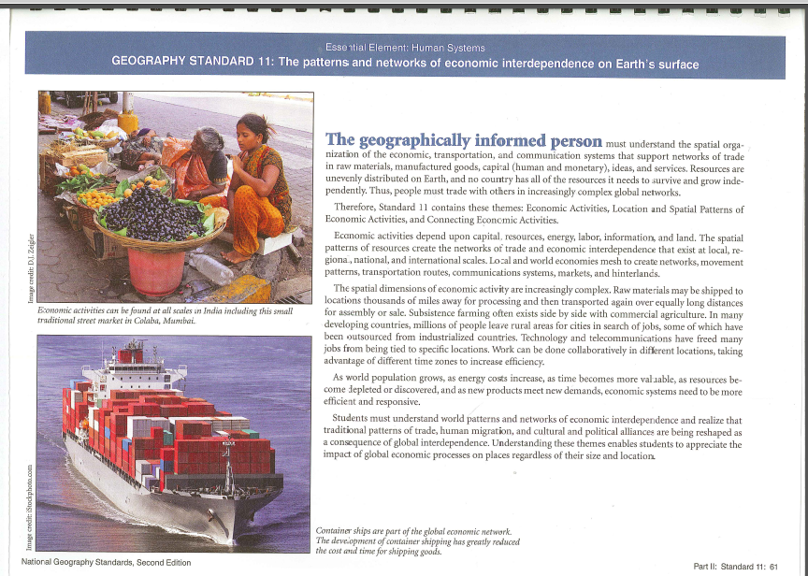

V úvodním textu je stručně popsáno, co standard obsahuje a k čemu žáky či studenty povede. Přeloženo do českého jazyka vypadá následovně:

Geografický standard 11: Struktury a sítě vzájemné ekonomické provázanosti světa

Geograficky vzdělaný člověk by měl porozumět prostorovému rozmístění ekonomických aktivit na základě znalosti dopravních a komunikačních systémů, které podporují síť obchodů se surovinami, průmyslovými výrobky, lidským i peněžním kapitálem, službami a myšlenkami. Přičemž musí mít zřeteli, že zdroje jsou na Zemi rozmístěny nerovnoměrně a každá země nemá předpoklady k tomu, aby disponovala dostatkem zdrojů, které vedou k přežití a nezávislosti.
Standard 11 rozpracovává tři základní témata, která jsou nazvána jako: ekonomické aktivity, lokalizace a klasifikace ekonomických aktivit a propojení ekonomických aktivit, kterému jsou věnovány dvě podtémata.
Ekonomické aktivity závisí na kapitálu, zdrojích, energiích, pracovní síle, informacích a území. Prostorová rozmístění zdrojů určují obchodní síť a ekonomickou provázanost, která existuje v lokálních, regionálních, národních a mezinárodních měřítcích. Místní a světové ekonomiky vytvářejí sítě, dopravní trasy, komunikační systémy, obchod a zázemí.
Prostorové rozmístění ekonomických aktivit je stále více komplexní. Suroviny mohou být přepravovány tisíce mil k úpravě a poté znovu stejně daleko přemístěny pro montáž a prodej. Samozásobitelské zemědělství se často vyskytuje ruku v ruce s komerčním zemědělstvím. V mnoha rozvinutých zemích miliony lidí opouští venkovské oblasti a směřují do měst, ve snaze najít práci. Technologie a telekomunikace uvolnila mnoho pracovních míst od vazby ke specifickým lokalitám. Práce může být vykonávána současně na několika různých místech, přičemž využívá výhody rozdílných časových pásem pro zvýšení efektivity.
Společně s růstem populace i cen energií, se čas stává cennějším. Zdroje jsou vyčerpávány nebo naopak objevovány a stejně jako nové produkty jsou žádané, ekonomické systémy potřebují být více efektivní a spolehlivé.
Studenti by měli porozumět vzájemné ekonomické provázanosti světa a uvědomovat si, že tradiční rozmístění obchodu, pohyb obyvatelstva, kulturní a politické dohody jsou přetvářeny jako důsledek globální provázanosti. Porozumění těchto témat umožňuje studentům ocenit vliv světových ekonomických procesů na území, bez ohledu na velikost a umístění.

PrtScr č. 2
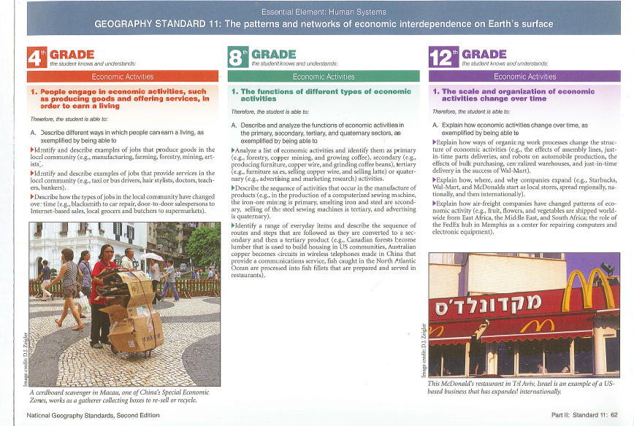
1
2
3

Následuje to, co se v jednotlivých stupních žáci naučí. Už při zevrubném pročítání je zřejmé, že jednotlivé výstupy na sebe navazují a řeší stejnou problematiku na vyšší úrovni poznání. Standard č. 11 řeší tři hlavní témata, která jsou zkonkretizována do dalších formulací, které se týkají toho, co by se žáci měli naučit, přičemž třetí téma obsahuje dva samostatné body. Hlavní témata jsou v barevných rámečcích – bod 1 v barevném rámečku ukazuje na názvy témat. Bod 2 ukazuje na formulaci toho, co přesně by měl student znát a čemu by měl rozumět po absolvování výuky k tomuto tématu. Pod těmito formulacemi jsou uvedeny příklady toho, co by měl student na základě porozumění tohoto tématu objasnit nebo vyřešit – bod 3.

Zeměpisný standard 11: Struktury a sítě vzájemné ekonomické provázanosti světa

Tab. č. 16 Třetí téma: „Propojení ekonomických aktivit“
K4. Dopravní a komunikační sítě používané k přesunu informací, výrobků a lidí  Studenti budou schopni:  A. Popsat a analyzovat rozdílné způsoby dopravy a komunikace využité k pohybu lidí, výrobků a myšlenek z místa na místo, například budou schopni:  - Popsat rozdílné způsoby dopravy použité pro určité výrobky a myšlenky (např. lodě a vlaky s objemnými těžkými náklady, letadla pro drahé rychle se kazící zboží, potrubí pro kapaliny a plyny, telefonní linky nebo internet pro myšlenky a informace).  - Popsat různé způsoby dopravy a komunikace v rodinách studentů při práci a každodenním životě a sestavit graf s výsledky k analýze, které způsoby jsou užívány nejčastěji.  - Popsat, jak doprava a komunikace mění ekonomické aktivity vytvořením časové osy technického rozvoje (např. otevírání amerického západu díky transkontinentální železnici, zlepšení dopravní sítě a zvýšení silniční přepravy na velké vzdálenosti, automobily vybavené chladícím zařízením na přepravu čerstvého ovoce a zeleniny, letecká přeprava díky které se zvyšuje vzdálenost, na kterou může být zboží přepravováno).  - Popsat čas a vzdálenost, kterou potřebují různé způsoby dopravy pro přesun zboží po celém světě (např. lodě jsou nejlevnější, pomalejší a vyžadují velký náklad. Vlaky jsou omezeny rozložením železniční sítě, jsou relativně rychlé a pro velké náklady levnější než u kamiony. Kamiony se dostanou všude tam, kde je silniční síť a přeprava je rychlá. Letecká doprava je nejdražší a používá se při přepravě zboží s vysokou hodnotou a nízkou hmotností. Internet zkracuje čas a cenu přesunu virtuálního zboží a informací). | K 8. Ekonomické systémy jsou závislé na integrovaných dopravních a komunikačních sítích  Studenti budou schopni:  A. Rozpoznat a popsat příklady toho, jak lidé, zboží a myšlenky využívají integrovanou transportní a komunikační síť, například budou schopni:  - Analyzovat systémy pohybu lidí a zboží (např. centrální navigační systém pro leteckou dopravu, US mail, United Parcel Servis a FedEx používají letadla, kamiony a nákladní auta na dodávky zboží po celém světě v závislosti na velikosti a hmotnosti nákladu, jeho místě nakládky a vykládky.  - Vysvětlit metody sledování zásilek, komodit a zboží pomocí různých dopravních systémů na lokální a globální úrovni (např. technologie založené na principu GPS pro sledování a řízení zásob a přepravy zboží, použití sledovacích kódů přístupných zákazníkům, čárové kódy, které umožňují skenování kontejnerů pro jejich možnou lokaci, bezdrátové identifikační štítky a místní technologické systémy).  - Vysvětlit geografické důsledky internetového nakupování, objednávání, transportu, doručování a platby pro zákazníka (např. nákup se uskuteční bez ohledu na vzdálenost od dodavatele, cena dopravy závisí na vzdálenosti a způsobu dopravy, zákazník nemusí cestovat, nakupovat může 24 hodin denně a naplánovat si dodání na příští den až domů). | K12. Inovace v dopravě a komunikačních sítích zkracuje vliv vzdálenosti a času při pohybu lidí, věcí a myšlenek  Studenti budou schopni:  A. Vysvětlit vliv technologických změn v komunikaci a dopravních systémech na rychlost, vzdálenost, na kterou se lidé, věci a myšlenky přesouvají, například budou schopni:  - Vysvětlit, jak komprese časoprostoru změnila moderní rozhodování o umístění věcí (např. rozmístění kanceláří po celém světě, mezinárodní zaměstnávání k omezení vlivu časových pásem, možnosti práce z domova).  - Určit a vysvětlit technologické vynálezy za posledních 75 let, které měly největší vliv na překonání času a vzdálenosti (např. kontejnerová doprava, letecká doprava, připojení k Internetu, satelitní komunikace).  - Vysvětlit technologie, které umožňují imigrantům udržovat svou jazykovou kulturu a identitu déle než předchozím skupinám přistěhovalcům (např. mobilní telefony, Internet, webové překladače).
(Geography for Life, 2012, s. 65)

Srovnání s tím, co učíme na školách v České republice a hlavně srovnání návazností je na čtenářích samotných.

2. Závěr

Pro další tvorbu standardů geografického vzdělávání v České republice by bylo vhodné věnovat větší pozornost tabulkám č. 10, 11, 13 a 16, kde jsou zvláště patrné slabiny, které odhalují mezery v návaznosti standardů pro jednotlivé stupně škol. Další samostatnou kapitolou je tvorba učebních úloh, kterým se výše uvedený komentář nevěnoval.
V jednom z komentářů od učitelů k navrhovaným indikátorům z roku 2011 byl mezi jinými vysloven názor, že tvorba vzdělávacích standardů je zbytečná, protože každý učitel ví, co má učit. Byli bychom rádi, kdyby tomu tak opravdu bylo.

3. Seznam použité literatury
Heffron,S.G., Downs,R.M. (ed.) Geographyfor Life: National Geography Standards. Swecond Edition. National Council for Geographic Education. 1145 17TH Street,NW, Room 7620, Washington,D.C., 2012, ISBN 978-1-884136-41-2.
Hofmann,E. Návrh indikátorů v tematických okruzích – Geografické informace, zdroje dat, kartografie a topografie, Životní prostředí, Terénní geografická výuka, praxe a aplikace. Rukopis, Brno 2011.
Hynek,A., Vávra,J. Revize k recenzi. TUL, Liberec, 2013, rukopis.
Knecht,P., Hofmann,E. K problému řazení geografického učiva ve školních vzdělávacích programech. Informace České geografické společnosti, 2013/2, roč. 32, Praha, Albertov 6., s. 13-25. ISSN 1213-1075.
Kol. Standardy pro základní vzdělávání zeměpis (geografie). Pracovní verze z 31. 5. 2013 po zapracování připomínek recenzentů a dalších externích připomínek. Zpracováno dle upraveného RVP ZV s platností od 1. 1. 2013. 31s. Národní ústav pro vzdělávání. Vypracovala skupina pro přípravu standardů vzdělávacího oboru Zeměpis (Geografie).
Maňák,J., Janík,T., Švec,V. Kurikulum v současné škole. Pedagogický výzkum v teorii a praxi. Paido, Brno 2008, 127 s., ISBN 978-80-7315-175-1.

